- Création projet EJB sur Eclipse
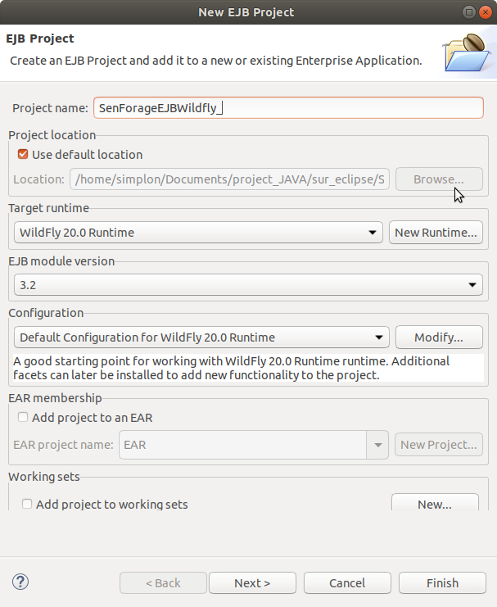

- Création et Configuration fichier de persistence.xml
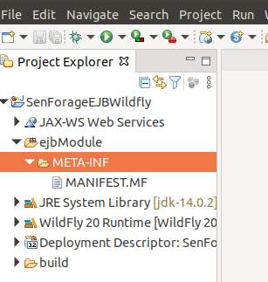

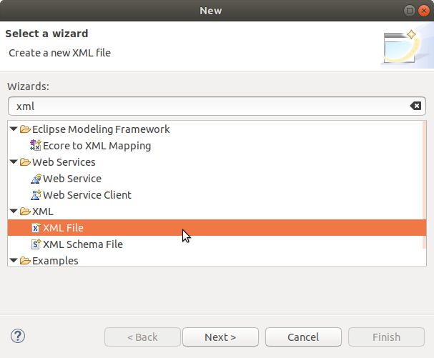

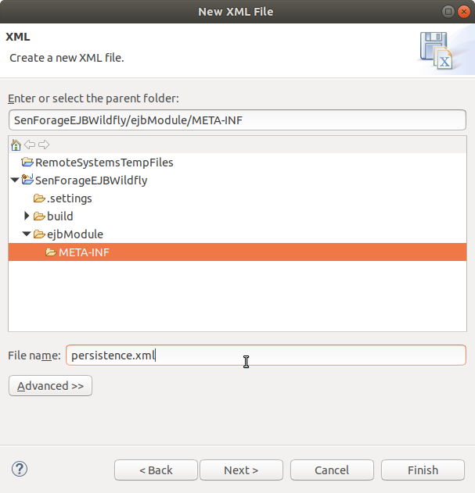
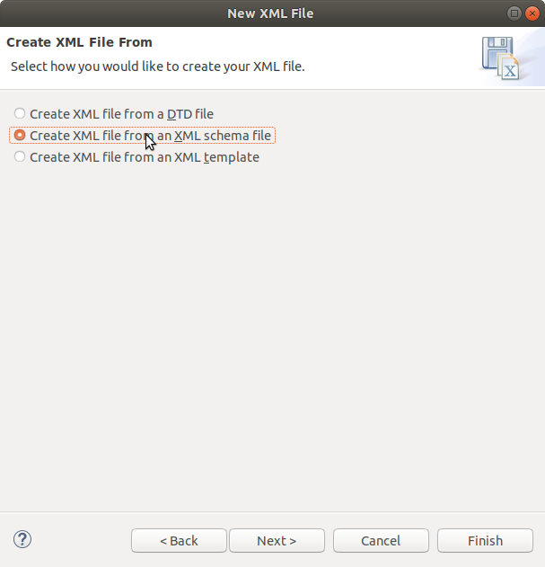

- Sélection du fichier persistence pour la validation de fichier xml

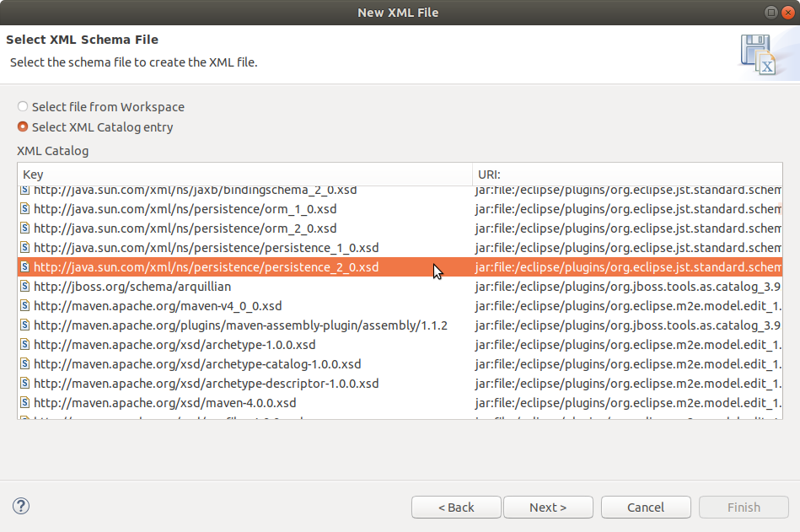

- Effacer le prefixe persistence : Editer la ligne sur prefixe et effacer persistence

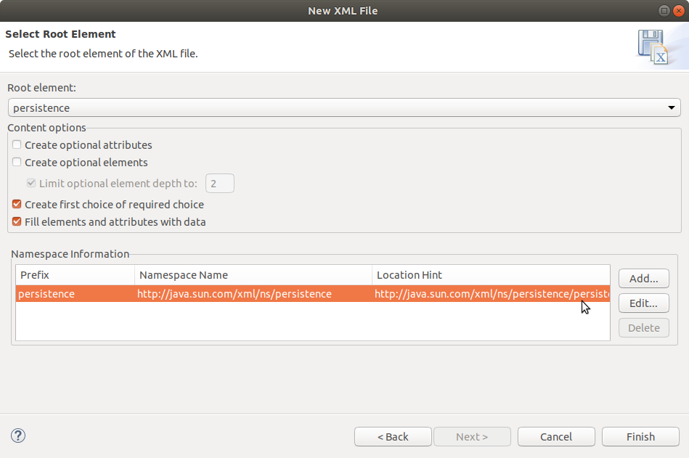

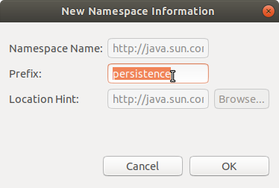

- Puis sur finish

Les autres étapes voir ytableau Trello
https://trello.com/b/dGJ5WwDg/senforage-projet-web-ejb

